七上英语Unit2课堂笔记知识点
一、核心词汇与短语
1、重点单词
mean /miːn/ - 意思是；打算
husband /ˈhʌzbənd/ - 丈夫
bat /bæt/ - 球棒；球拍
ping-pong bat - 乒乓球拍
together /təˈɡeðə(r)/ - 在一起；共同
every day - 每天
fishing rod /rɒd/ - 钓竿
spend /spend/ - 花（时间、钱等）
really /ˈriːəli/ - 非常；确实；真正地
member /ˈmembə(r)/ - 成员；会员
activity /ækˈtɪvəti/ - 活动
chess /tʃes/ - 国际象棋

Chinese chess - 中国象棋
grandparent /ˈɡrænpeərənt/ - 祖父（母）；外祖父（母）
funny /ˈfʌni/ - 好笑的；奇怪的
laugh /lɑːf/ - 笑；发笑
different /ˈdɪfrənt/ - 不同的
violin /ˌvaɪəˈlɪn/ - 小提琴
hat /hæt/ - 帽子
knee /niː/ - 膝；膝盖
grandchild /ˈɡræntʃaɪld/ - （外）孙子；（外）孙女
hike /haɪk/ - 远足；徒步旅行
2、高频短语
a family photo - 一张全家福
come in - 进来
play ping-pong - 打乒乓球
a lot of / lots of - 大量；许多
play the piano - 弹钢琴
very well - 非常好
very much - 非常
play the violin - 拉小提琴
have fun - 玩得高兴
play the erhu - 拉二胡
read me a story / read a story to me - 给我读一个故事
on the left - 在左边
on the right - 在右边
at night - 在夜晚
in the middle - 中间；中部
next to - 紧邻；在……近旁
go hiking - 远足；徒步旅行
a family tree - 家谱
watch films - 看电影
family members - 家庭成员
help each other - 相互帮助
all of us - 我们所有人
spend time doing sth. - 花费时间做某事
make sb. laugh - 使某人笑
make sb. sth. = make sth. for sb. - 为某人制作某物

二、核心句型与语法
1、特殊疑问句
询问意义：What does...mean? = What's the meaning of...?
例：What does family mean to you?（家庭对你意味着什么？）
询问所属：Whose...are these/those?
例：Whose fishing rods are those?（那些钓竿是谁的？）

2、一般现在时
用法：表示经常性动作、习惯、特征或客观真理。
句式结构：
肯定句：主语 + 动词原形/三单形式
例：I play tennis every week.（我每周打网球。）
例：She spends time reading.（她花时间阅读。）
否定句：主语 + don't/doesn't + 动词原形
例：They don't talk much.（他们不怎么说话。）
一般疑问句：Do/Does + 主语 + 动词原形?
例：Do you like gardening?（你喜欢园艺吗？）

3、名词所有格
有生命名词：
单数：名词 + 's（如：my sister's book）。
复数以s结尾：名词 + '（如：the students' desks）。
共同拥有：A and B's（如：Lily and Lucy's room）。
无生命名词：
of + 名词（如：the top of the table）。
三、重点语法拓展
1、连词辨析
and：和（肯定句中连接并列成分）。
例：I like singing and dancing.（我喜欢唱歌和跳舞。）
or：或者；也不（疑问句/否定句中连接并列成分）。
例：Do you like coffee or tea?（你喜欢咖啡还是茶？）
例：She doesn't sing or dance.（她不唱歌也不跳舞。）

2、make的用法
使役动词：make sb. do sth.（使某人做某事）。
例：He makes me laugh.（他让我笑。）
制作：make sth. for sb. = make sb. sth.（为某人制作某物）。
例：My mother makes a cake for me.
= My mother makes me a cake.

3、双重所有格
结构：a/an/some + of + 名词所有格/名词性物主代词。
例：a friend of mine（我的一个朋友）
a photo of her sister's（她姐姐的一张照片）。
四、实用对话与表达
1、家庭成员描述
She is short with long brown hair.
（她个子矮，留着棕色长发。）
I'm the one with the pink hat.
（我是戴粉色帽子的那个人。）

2、兴趣爱好表达
I like playing basketball and reading books.
（我喜欢打篮球和读书。）
My grandpa loves fishing and spends a lot of time doing it.
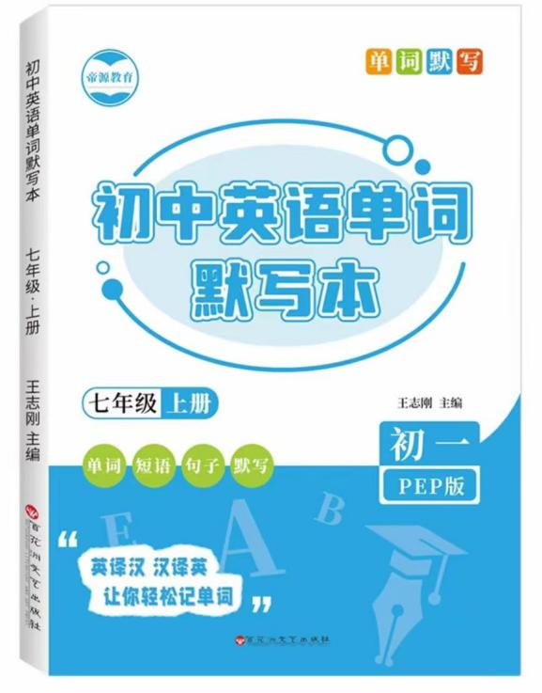
（我爷爷喜欢钓鱼，花很多时间做这件事。）

视频同款学习资料
想要的家长看主页橱窗
选中小学教辅图书
全网搜“帝源教育”

3、情感与评价
Family is where life begins and love never ends.
（家庭是生命开始的地方，爱永无止境。）
They often say I'm their favourite, but I think they say the same to all of us.
（他们常说我是最喜欢的，但我觉得他们对所有人都这么说。）
五、易错点提醒
1、spend与cost/take/pay的区别
spend：主语是人，花时间/钱（sb. spends...）。
cost：主语是物，表示“花费多少钱”（The book costs 50 yuan.）。
take：主语是事或形式主语it，花时间（It takes me 2 hours to finish homework.）。
pay：主语是人，支付钱（I pay 100 yuan for the shirt.）。

2、a lot of与much/many的区别
a lot of：可修饰可数或不可数名词（a lot of apples/water）。
much：仅修饰不可数名词（much time）。
many：仅修饰可数名词复数（many books）。
六、写作模板与范例
题目：Describe your family.
范例：
There are four people in my family. My father is tall and likes playing basketball. My mother is a teacher who spends much time reading books. I have a younger sister, and we often play ping-pong together. Family means love and support to me. We have fun and help each other every day.
翻译：
我家有四口人。我父亲个子高，喜欢打篮球。我母亲是一名教师，花很多时间读书。我有一个妹妹，我们经常一起打乒乓球。家庭对我意味着爱与支持。我们每天都很开心，互相帮助。

